В Австралии протест христиан против нового определения брака встретил беспрецедентное насилие, разжигание ненависти, дискриминацию и попытки заставить их замолчать
австралия
10/10/2017
Австралийские медиа передают шокирующие сводки о насилии, разжигании ненависти, дискриминации и попытках закрыть рот тем, кто протестует против нового определения брака, большинство из которых, как сообщается, христиане. 22 сентября Mercatornet заявил:
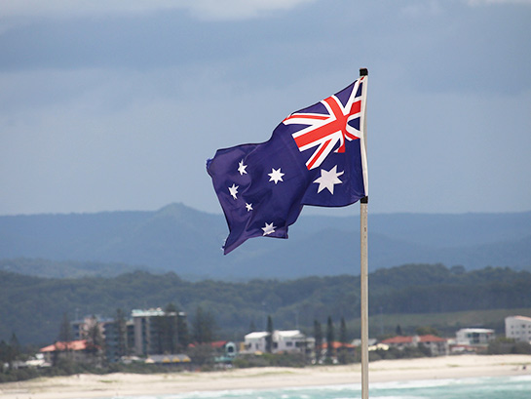
“Каждый должен обеспокоиться растущей дискриминацией, гонениями и поношением христиан, происходящими сегодня в Австралии. Правительство не только не защищает права человека в отношении христиан, но нередко, похоже, само провоцирует дискриминацию и гонения через законодательство и замечания некоторых парламентариев”.
Они обратили внимание на новостные сообщения, в которых рассказывается о попытках заставить замолчать христиан, защищающих традиционные принципы брака на проходящем сейчас в Австралии референдуме. Мы не можем перечислить здесь все случаи притеснений, вот только несколько примеров угроз и реальных актов насилия в отношении христиан:
- Встречу в отеле четырех христианских групп пришлось отменить из-за угроз физических нападок активистов ЛГБТ.
- Группа протестующих разгромила офис сенатора, который поддерживает традиционные браки, и угрожала напасть на школу, где учатся его дети.
- Протестующие устроили беспорядки и прервали работу Либеральной партии, потому что одним из приглашенных гостей была известная звезда спорта, выступающая против нового определения брака; протестующие осыпали всех присутствовавших блеском и конфетти.
- Комиссии по австралийским благотворительным и некоммерческим организациям пришлось пойти на весьма нестандартный шаг и позволить университету Маккуори и организации «Australian Christian Lobby», защищающей христианские ценности, сохранить втайне имена членов правления ради “общественной безопасности” из-за притеснений членов совета сторонниками однополых браков.
- Одна из матерей сняла на видео то, чему учат ее детей в так называемых “безопасных школах” (крайне спорная школьная программа, направленная на борьбу с “гомофобией”), но пожелала не называть свое имя, боясь преследований, однако Джо Херст, автора материала, использованного в программе, раскрыла ее личность.
- Главный офис организации «Australian Christian Lobby» неоднократно подвергался нападкам. В прошлом декабре его протаранил автомобиль, начиненный взрывчаткой, которым управлял активист ЛГБТ, сказавший, что он хотел уничтожить ACL, совершив суицид. Недавно один из активистов ЛГБТ призвал сторонников однополых браков отправить почтой в офис вредные вещества. В итоге, получив два подозрительных пакета, содержащих белых порошок, сотрудникам офиса пришлось вызвать полицию. Кроме этого здание было обкидано яйцами.
- Врач, которая выступала против референдума (о новом определении брака, включающего в него однополые браки), подверглась неоднократным угрозам насилия в своей клинике, а также против нее была подана онлайн-петиция с призывом отозвать ее медицинскую лицензию.
- Пару месяцев назад активист ЛГБТ и телезвезда Бенджамин Ло рассуждали в прямом эфире о том, чтобы изнасиловать депутатов, выступающих против однополых браков. Они набрали около 300 голосов в свою поддержку и множество отзывов, один из которых звучал так: “Начните с (Эндрю) Хэсти”, - это депутат, христианин. Товарищ Ло затем ответил в своем Твиттере, что с удовольствием это сделает.
Эти события в Австралии очень похожи на те угрозы и случаи реального насилия, которые коснулись многих политиков, пасторов, а также рядовых верующих, которые высказали свое несогласие с предложением Великобритании дать новое определение браку в 2012-2013 годах. Однако тревожит, что в Австралии уровень насилия, ненависти и оскорблений в адрес христиан не только не меньше того, что был в Великобритании, но и стремительно набирает обороты.
То, что испытывают сегодня христиане в Австралии, – а мы назвали всего несколько случаев насилия, опустив инциденты с оскорблениями и открытой дискриминацией – похоже на те оскорбления, которые еще недавно испытывали сами представители ЛГБТ. Вот такая ирония – меньшинство ЛГБТ теперь само подвергает христиан тем оскорблениям, насилию и дискриминации, от которых страдало.

Фонд Варнава

